Башkортостан Республикаhы  Миeкe районы муниципаль районыныn Кoсoгeн ауыл советы ауыл билeмehе  Советы | 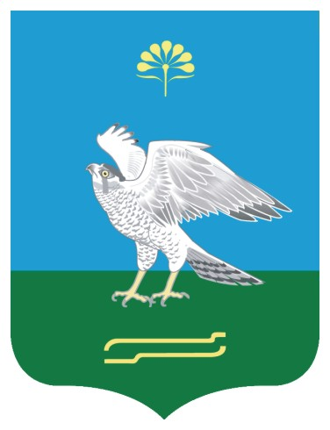 | Республика Башкортостан  Совет сельского поселения Качегановский сельсовет муниципального района Миякинский район
проект
KАРАР РЕШЕНИЕ

О плане мероприятий по оформлению бесхозяйного имущества в собственность сельского поселения Качегановский сельсовет муниципального района Миякинский район Республики Башкортостан

На основании Положения о порядке учета, управления и использования бесхозяйного имущества на территории сельского поселения и Порядка оформления права пользования муниципальным имуществом и ведения реестра муниципального имущества Совет сельского поселения решил:

- Утвердить план мероприятий по оформлению бесхозяйного имущества в собственность сельского поселения на 2013 год (приложение 1).
- Создать комиссию по оформлению бесхозяйного имущества в собственность сельского поселения (приложение 2).
- Контроль за исполнением настоящего решения возложить на постоянную комиссию по бюджету, налогам и вопросам собственности.

Глава сельского поселения
Качегановский сельсовет Г.Р.Кадырова

с. Качеганово
от ______2013 г.
№ ____

Приложение 2
к решению Совета сельского поселения
Качегановский сельсовет
муниципального района
Миякинский район РБ
от ______ 2013г. № ___

Состав комиссии
по оформлению бесхозяйного имущества в собственность сельского поселения
председатель комиссии – Кадырова Г.Р., глава сельского поселения,
заместитель комиссии – Зарипова А.Н., управляющая делами администрации сельского поселения,
члены комиссии:
Ибрагимова Ф.З. – специалист 1 категории администрации сельского поселения,
Булатова М.Г. – специалист 2 категории администрации сельского поселения,
Хакимова Е.Б. – директор МОКУСОШ с.Качеганово.

